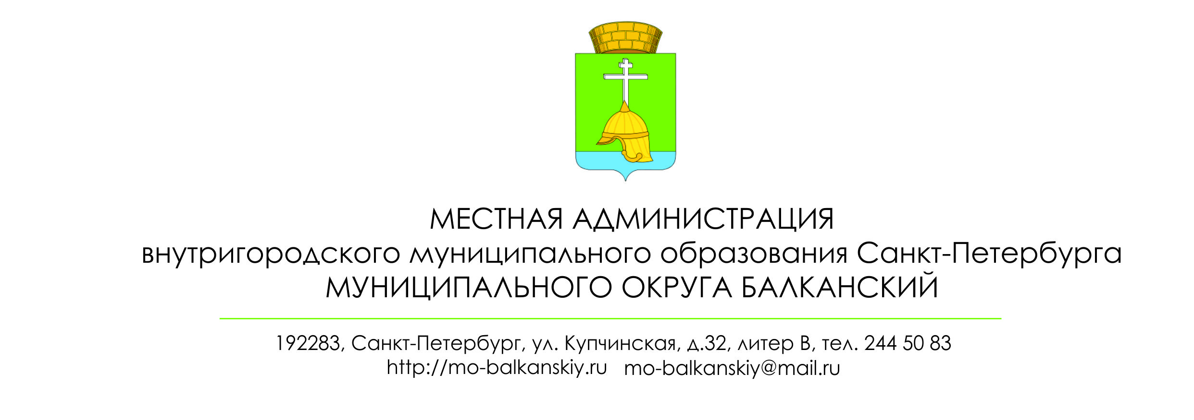
ПРОЕКТ
ПОСТАНОВЛЕНИЕ
«______»_______2019 №

Об утверждении Порядка проведения анализа осуществления главными администраторами бюджета внутригородского муниципального образования Санкт-Петербурга муниципального округа Балканский внутреннего финансового контроля и внутреннего финансового аудита

В соответствии с пунктом 4 статьи 157 Бюджетного кодекса Российской Федерации, Положением о бюджетном процессе во внутригородском муниципальном образовании Санкт-Петербурга муниципального округа Балканский, утвержденном решением муниципального совета МО Балканский от 24.11.2015 №30 (в редакции решения от 15.11.2016 № 28)
- Утвердить Порядок проведения анализа осуществления главными администраторами бюджета внутригородского муниципального образования Санкт-Петербурга муниципального округа Балканский внутреннего финансового контроля и внутреннего финансового аудита согласно Приложению.
- Настоящее Постановление вступает в силу со дня принятия.

.
Глава местной администрации М.А.Агеева

Приложение к постановлению
местной администрации МО Балканский
от «___» _______2019 №

ПОРЯДОК
проведения анализа осуществления главными администраторами бюджета внутригородского муниципального образования Санкт-Петербурга муниципального округа Балканский внутреннего финансового контроля и внутреннего финансового аудита

1. Общие положения
1.1. Настоящий Порядок разработан в целях обеспечения реализации местной администрацией внутригородского муниципального образования Санкт-Петербурга муниципального округа Балканский (далее - местная администрация) полномочий, определенных положениями пункта 4 статьи 157 Бюджетного кодекса Российской Федерации, и устанавливает правила проведения местной администрацией анализа осуществления главными администраторами средств бюджета внутригородского муниципального образования Санкт-Петербурга муниципального округа Балканский (далее - МО Балканский), главными администраторами доходов бюджета МО Балканский, главными администраторами источников финансирования дефицита бюджета МО Балканский (далее - главные администраторы средств бюджета МО Балканский) внутреннего финансового контроля и внутреннего финансового аудита.
1.2. Анализ осуществления главными администраторами средств бюджета МО Балканский внутреннего финансового контроля и внутреннего финансового аудита (далее - анализ) организуется и проводится в соответствии с законодательством Российской Федерации, муниципальными правовыми актами МО Балканский, а также настоящим Порядком.
1.3. Целью анализа является оценка системы внутреннего финансового контроля и внутреннего финансового аудита, осуществляемого главными администраторами средств бюджета МО Балканский.

2. Планирование проведения анализа осуществления главными администраторами средств бюджета МО Балканский внутреннего финансового контроля и внутреннего финансового аудита
2.1. Анализ проводится на основании плана работы местной администрации на соответствующий период.
2.2. План составляется и утверждается до 15 декабря текущего года постановлением местной администрации.
План формируется в разрезе главных администраторов средств бюджета МО Балканский, в отношении деятельности которых в соответствующем году запланировано проведение анализа. По каждому главному администратору средств бюджета МО Балканский в плане указываются:
наименование главного администратора средств бюджета МО Балканский;
код главного администратора средств бюджета МО Балканский по бюджетной классификации Российской Федерации (код главы);
сроки проведения анализа;
анализируемый период осуществления главным администратором средств бюджета МО Балканский внутреннего финансового контроля и внутреннего финансового аудита.
2.3. По решению Главы местной администрации может проводиться внеплановый анализ.

3. Проведение анализа осуществления главными администраторами средств бюджета МО Балканский внутреннего финансового контроля и
внутреннего финансового аудита
3.1. Анализ проводится должностными лицами и муниципальными служащими местной администрации, назначенными на проведение такого анализа распоряжением местной администрации.
3.2. Анализ проводится посредством изучения документов, материалов и информации, полученной от главного администратора средств МО Балканский.
3.3. При проведении анализа исследуется:
а) осуществление главным распорядителем средств бюджета МО Балканский внутреннего финансового контроля, направленного на:
- соблюдение внутренних стандартов и процедур составления и исполнения бюджета по расходам, включая расходы на закупку товаров, работ, услуг для обеспечения муниципальных нужд;
- подготовку и организацию мер по повышению экономности и результативности использования бюджетных средств;
б) осуществление главным администратором доходов бюджета МО Балканский внутреннего финансового контроля, направленного на соблюдение внутренних стандартов и процедур составления и исполнения бюджета по доходам;
в) осуществление главным администратором источников финансирования дефицита бюджета МО Балканский внутреннего финансового контроля, направленного на соблюдение внутренних стандартов и процедур составления и исполнения бюджета по источникам финансирования дефицита бюджета;
г) осуществление главными администраторами средств бюджета МО Балканский внутреннего финансового контроля, направленного на соблюдение внутренних стандартов и процедур составления бюджетной отчетности и ведения бюджетного учета этими главными администраторами средств бюджета МО Балканский;
д) осуществление главными администраторами средств бюджета МО Балканский на основе функциональной независимости внутреннего финансового аудита в целях:
оценки надежности внутреннего финансового контроля и подготовки рекомендаций по повышению его эффективности;
подтверждения достоверности бюджетной отчетности и соответствия порядка ведения бюджетного учета методологии и стандартам бюджетного учета, установленным Министерством финансов Российской Федерации;
подготовки предложений по повышению экономности и результативности использования бюджетных средств.

4. Оформление результатов анализа осуществления главными администраторами средств бюджета МО Балканский внутреннего финансового контроля и внутреннего финансового аудита за соответствующий год
4.1. В случае выявления недостатков по результатам анализа готовятся и направляются главным администраторам средств бюджета МО Балканский заключения (рекомендации) по организации внутреннего финансового контроля и внутреннего финансового аудита.
4.2. Заключение (рекомендации) готовятся должностными лицами и муниципальными служащими местной администрации, назначенными на проведение такого анализа постановлением местной администрации.
4.3. Заключение (рекомендации) подписывается Главой местной администрации в двух экземплярах, один из которых хранится в местной администрации, а второй направляется в адрес главного администратора средств бюджета МО Балканский в срок до 15 апреля года, следующего за отчетным.

5. Реализация результатов анализа осуществления главными администраторами средств бюджета МО Балканский внутреннего финансового контроля и внутреннего финансового аудита за соответствующий год
5.1. Должностными лицами и муниципальными служащими местной администрации, назначенными на проведение такого анализа распоряжением местной администрации, готовится отчет о результатах анализа за соответствующий год не позднее 01 мая года, следующего за отчетным.
5.2. Отчет о результатах анализа подписывается Главой местной администрации и направляется в муниципальный совет МО Балканский.

